題目：滾球大冒險
113111123 李毓倩、1113111126 陳瑩臻、113111152 董韋伶
摘要—這是一款以滾球為主題的互動式闖關遊戲，透過操控小球在不同路線中前進，並靈活閃避沿途出現的各種障礙物，避免碰撞而失敗。隨著關卡推進，挑戰難度也會逐漸增加，考驗玩家的反應能力與操控技巧，最終成功抵達終點，完成每一關的挑戰。
關鍵字—反應能力、障礙物閃避、操控技巧

導論
隨著科技不斷進步，數位遊戲逐漸成為現代娛樂生活中重要的一部分，其中具有操作性與挑戰性的闖關遊戲，更能帶給玩家豐富的遊戲體驗。本遊戲以滾球為主要設計概念，結合不同路線、場景與障礙物，打造具有趣味性及挑戰性的互動式遊戲。
遊戲主要透過操控小球在指定路線中移動，並在前進過程中避開各種障礙物，順利抵達終點。隨著關卡逐漸增加，路線設計與障礙物配置也會更加複雜，進一步提升遊戲難度，同時考驗玩家的反應能力、方向判斷及操作技巧。
本次遊戲製作以提升互動性與遊戲趣味為目標，透過關卡規劃、場景設計及操作機制的整合，打造完整的闖關體驗，並藉由實際製作過程，學習遊戲開發相關技術，將遊戲創意轉化為具體作品。

背景與相關文獻

背景介紹
滾球遊戲（Rolling Ball Game）的概念最早源自實體的彈珠台與木質迷宮傾斜盤，透過重力與傾斜角度控球；自 1984 年 Atari 推出大型電玩《Marble Madness》首創以軌跡球控制 3D 物理球體，以及現代結合陀螺儀體感與極簡跑酷（如《Rolling Sky》）的演變，已發展為兼具經典傳承與創新活力的熱門遊戲類型。基於其直覺且具吸引力的物理特性，選擇以「滾球遊戲」作為開發主題，不僅透過球運動、重力、摩擦力與碰撞檢測等 3D 物理引擎技術鍛鍊紮實的「物理手感（Game Feel）」，更希望在此經典架構上融入創意關卡地形與動態機制，打造兼具空間感知與流暢心流體驗的創新遊戲作品。

製作方法
本遊戲採用 Unity Engine 為開發平台，搭配 VS Code 撰寫 C# 程式，透過 3D 物理引擎與互動設計完成製作，流程分為六大階段：
- 環境建置： 安裝 Unity 與 VS Code，配置 C# 開發擴充套件，建立 3D 專案並熟悉開發介面。
- 場景設計： 使用 Plane 與 Cube 搭建地面、牆壁與賽道，規劃多變的關卡路線與地形。
- 角色控制： 建立 Sphere 作為主角，賦予 Rigidbody 與 Sphere Collider，透過 C# 腳本監聽 WASD / 方向鍵，運用 AddForce() 實現物理滾動。
- 碰撞與機制： 設定障礙物碰撞體，並加入區域偵測；當球體跌落平台外時即觸發失敗判定。
- 視角與 UI： 設定 Main Camera 視角跟隨球體移動，並利用 Canvas 與 TextMeshPro 呈現分數、進度與勝負提示。
- 整合測試： 調校球體物理手感、障礙物難度與關卡流程，經反覆測試修復 Bug 後完成作品。

提出方法
本遊戲以提升操作趣味性及關卡挑戰性為主要設計方向，透過滾球操控、路線規劃與障礙物配置，打造具有互動性及變化性的闖關體驗。為了使遊戲內容更加豐富，針對操作方式、關卡安排及整體遊戲體驗，提出以下設計構想：
1.靈活操作： 支援按鍵操控，流暢調整球體方向與速度。
2.關卡設計： 融合彎道、狹窄平台與高低起伏地形。
3.障礙挑戰： 配置多樣化障礙物，提升遊玩刺激感。
4. 明確通關目標：設定起終點與完整的勝負判定機制。
5.漸進難度： 由淺入深，隨進度逐步增加複雜度。
6.互動體驗： 結合視覺、操作回饋與測試，打造流暢感受。

實驗與呈現
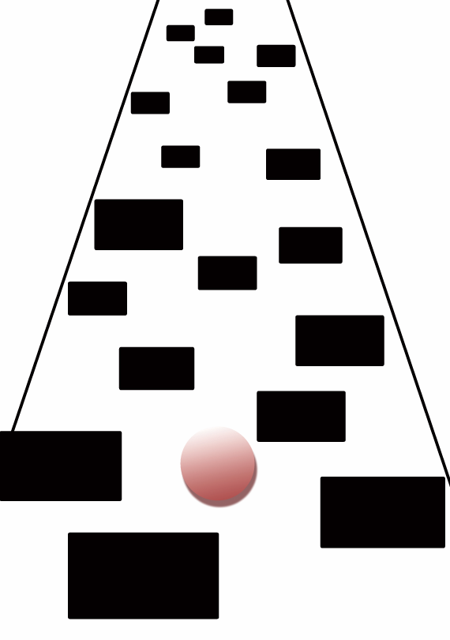

結論
本次遊戲以 3D 滾球闖關為主題，結合場景設計、角色操控、障礙物配置及關卡規劃，完成具有互動性與挑戰性的遊戲作品。透過 Unity 遊戲引擎與 C# 程式設計，將原本單純的球體移動轉化為具有不同路線與挑戰內容的闖關體驗。
在製作過程中，除了需要考量球體移動的流暢度，也必須注意碰撞判定、場景配置及遊戲難度之間的平衡。透過不斷測試與修改，能夠更加了解遊戲開發的基本流程，以及程式邏輯與 3D 場景整合的重要性。
整體而言，本次作品不僅呈現滾球遊戲的操作樂趣，也藉由不同關卡的挑戰增加遊戲的豐富度。未來可進一步加入更多障礙物類型、特殊道具、計時系統及關卡紀錄功能，提升遊戲的完整性與耐玩程度，使作品具有更多發展空間。

參考文獻
- Atari Games, Marble Madness, Arcade game, Atari Games, 1984..
- W. Ju, B. A. Lee, and S. R. Klemmer,"Range: Exploring implicit interaction through embodied physicality," in Proc. 2nd Int. Conf. Tangible Embedded Interact. (TEI), 2008, pp. 17–24.
- 維基百科貢獻者, "物理引擎," 維基百科，自由的百科全書, 2026. [Online]. Available: https://zh.wikipedia.org/zh-tw/物理引擎

